EELNÕU

Jõelähtme Vallavolikogu

O T S U S

Jõelähtme 15. detsember 2022 nr ___

Ruu küla Seene ja Kõrre maaüksuste detailplaneeringu algatamine, lähteülesande kinnitamine ja keskkonnamõjude strateegilise hindamise algatamata jätmine

Ruu küla Seene ja Kõrre maaüksuste omanik esitas Jõelähtme Vallavalitsusele taotluse detailplaneeringu algatamiseks eelnimetatud maaüksustel. Taotluse kohaselt soovitakse moodustada 21 üksikelamu krunti ja 4 ridaelamukrunti. Tervikliku lahenduse saavutamiseks soovitakse planeerida ümber osa senise Ruu küla Kõrre kinnistu detailplaneeringuga (kehtestatud Jõelähtme Vallavolikogu 30.10.2007 otsusega nr 277) planeeritud elamumaa ja üldkasutatava maa krunte.

Detailplaneeringu eesmärgiks on muuta kinnistute sihtotstarve elamumaaks ning määrata kavandatavatele elamumaa kruntidele ehitusõigus ja hoonestustingimused üksikelamute, ridaelamute ja abihoonete rajamiseks, kavandada kruntide juurdepääsud ja tehnovarustuse lahendus ning seada keskkonnatingimused planeeringuga kavandatu elluviimiseks.

Planeeringuala hõlmab Ruu küla Seene (katastritunnus 24504:008:0239; sihtotstarve: maatulundusmaa 100%; pindala: 5,62 ha) ja osaliselt Kõrre maaüksust (katastritunnus 24504:008:0233; sihtotstarve: maatulundusmaa 100%; pindala: 10,01 ha), mis asuvad Ruu küla Läänepiiril Ruu – Ihasalu maantee ja Jõesuu lahe vahelisel alal.

Ruu küla Kõrre maaüksusel kehtiva Kõrre kinnistu detailplaneeringuga kavandati 27 elamumaa krunti, neli sotsiaalmaa, kaks tootmismaa krunti ning üks avaliku kasutusega transpordimaa krunt. Seene maaüksusel kehtiv detailplaneering puudub. Algatatava detailplaneeringuga soovitakse osaliselt muuta kehtiva dtailplaneeringuga määratud kruntide piire, hõlmates Kõrre maaüksusest ca 4,8 ha suuruse ala. Planeeritava ala suurus kokku on ca 10,4 ha.

Jõelähtme valla üldplaneeringu (kehtestatud Jõelähtme Vallavolikogu 29.04.2003 otsusega nr. 40) kohaselt asub planeeringuala hajaasustuses, puhkemajanduspiirkonna ettepanekuga hõlmatud alal Seene maaüksuse osas looduslikul, metsaga kaetud alal. Uute elamugruppide rajamisel hajaasustusse, see tähendab uutel tiheasustusaladel, ei tohi elamukruntide suurus olla alla 3000 m² ja elamute vähim vahekaugus 25 m, hoonestuse paiknemine peab sobima siin ajalooliselt väljakujunenud hoonestusviisiga. Metsaalal ei tohi elamukruntide suurus olla alla 0,7 ha ja elamute vähim vahekaugus on 50 m.

Koostamisel oleva Jõelähtme valla üldplaneeringu (vastu võetud Jõelähtme Vallavolikogu 12.04.2018 otsusega nr 62) kohaselt jäävad maaüksused planeeritavale tiheasustusalale, mille juhtotstarbeks on määratud väikeelamu maa.

Detailplaneeringu algatamise taotlus sisaldab ettepanekut kehtiva üldplaneeringu muutmiseks elamumaa kruntide suuruse ja elamute vahelise kauguse osas. Vastavalt planeerimisseaduse (edaspidi PlanS) § 142 lõikele 1 võib detailplaneering teha põhjendatud vajaduse korral ettepaneku üldplaneeringu põhilahenduse muutmiseks. Üldplaneeringu muutmine võib olla põhjendatud, kuna piirkonna olemasoleva asustusstruktuuri moodustavad Kõrre kinnistu detailplaneeringuga moodustatud elamumaa kinnistud suurusega 2000 – 3500 m² ning elamud asetsevad üksteisele lähemal kui 50 m. Planeeringu koostamisel tuleb arvestada maksimaalse olemasoleva haljastuse säilitamise vajadusega ning näha ette raie võimalust vaid hoonestusalal ja juurdepääsuteede ulatuses. Riigi üleüldise kahaneva rahvastiku ja valglinnastumise tingimustes on oluline tihendada olemasolevaid külakeskusi, andes elanikele võimalusi luua uusi eluasemeid väljakujunenud ja kvaliteetsesse elukeskkonda.

EELIS (Eesti looduse infosüsteemi), Keskkonnaagentuuri andmebaasi kohaselt ei paikne planeeringualal Natura 2000 võrgustiku alasid, mida planeeringuga kavandatav tegevus võib mõjutada. Väikeses osas jääb planeeringualale II kategooria kaitsealuse liigi veelendlane (Myotis daubentonii) leiukoht, millega tuleb detailplaneeringu koostamisel ja planeeringu elluviimiseks keskkonnatingimuste seadmisel arvestada.

Keskkonnamõju strateegilise hindamise algatamise vajalikkust tuleb kaaluda ja anda eelhinnang vastavalt KeHJS § 33 lg 2 punktile 1, 3 ja 4, § 6 lg 2 punktile 10 ja 22, § 6 lg 4, PlanS § 124 lg 6 ja § 142 lg 6 ning Vabariigi Valitsuse 29.08.2005 määruse nr 224 „Tegevusvaldkondade, mille korral tuleb anda keskkonnamõju hindamise vajalikkuse eelhinnang, täpsustatud loetelu“ § 13 punktile 2 ja § 15 punktile 8. KeHJS § 33 lg 3 kohaselt otsustatakse keskkonnamõju strateegilise hindamise vajalikkuse üle lähtudes strateegilise planeerimisdokumendi iseloomust ja sisust, strateegilise planeerimisdokumendi elluviimisega kaasnevast keskkonnamõjust ja eeldatavalt mõjutatavast alast. Sama paragrahvi lõike 6 kohaselt tuleb hindamise vajalikkuse üle otsustamisel enne otsuse tegemist küsida seisukohta kõigilt asjaomastelt asutustelt, edastades neile seisukoha võtmiseks KeHJS § 33 lõike 3 punktides 1 ja 2 ning lõigetes 4 ja 5 nimetatud kriteeriumide alusel tehtud otsuse eelnõu.

Üldplaneeringut muutva detailplaneeringu KSH vajaduse tuvastamiseks viidi läbi KeHJS § 33 lõigetes 3-5 esitatud kriteeriumitel põhinev eelhindamine (vt Lisa 2), mille kohaselt KSH läbiviimine detailplaneeringu koostamisel ei ole eeldatavalt vajalik, kuna planeeritava tegevusega ei kaasne eeldatavalt olulist keskkonnamõju. Kui detailplaneeringu koostamise käigus selgub KSH vajadus, tuleb algatada KSH koostamine.

KeHJS § 33 lg 6 kohaselt on KSH algatamise vajalikkuse kohta küsitud arvamust Keskkonnaametilt, kes esitas oma seisukohad 24.11.2022 kirjaga nr 6-5/22/21258-2. Keskkonnaamet on seisukohal, et lähtudes kavandatavast tegevusest, selle asukohast ning teadaolevast informatsioonist, ei kaasne planeeritava tegevusega eeldatavalt olulist keskkonnamõju (KeHJS § 2² mõistes) ning KSH algatamine ei ole eeldatavalt vajalik.

Vallavalitsus esitas 07.07.2022 kirjaga nr 6-4/4219 Rahandusministeeriumile PlanS § 81 lõike 2 alusel ettepanekute saamiseks Ruu küla Seene ja Kõrre maaüksuste detailplaneeringu koostamise algatamise, lähteülesande kinnitamise ja keskkonnamõju strateegilise hindamise algatamata jätmise otsuse eelnõu. Rahandusministeeriumi poolt 23.11.2022 kirjas nr 15-2/8622-2 esitatud seisukohtade osas on eelnõud ja selle lisasid täiendatud.

Jõelähtme Vallavalitsus, huvitatud isik ja töövõtja sõlmisid …… lepingu nr … detailplaneeringu tehniliseks koostamiseks.

Juhindudes eeltoodust ja kohaliku omavalitsuse korralduse seaduse § 6 lg 1, § 22 lg 2, planeerimisseaduse § 124 lg 10, § 126, § 128 lg 1, § 142 lg 6, KeHJS § 33 lg 2 p 1 ja 3 ning § 35 lg 5, Jõelähtme Vallavolikogu 15.01.2015 määruse nr 36 „Jõelähtme valla ehitusmäärus“ § 3 lg 2 p 1 ning detailplaneeringu algatamise taotlusest, Jõelähtme Vallavolikogu

o t s u s t a b:

- Algatada Ruu küla Seene ja Kõrre maaüksuste detailplaneeringu koostamine. Määrata planeeritava ala suuruseks ca 10,4 ha vastavalt lähteülesande punktis 7 esitatud skeemile.
- Kinnitada Ruu küla Seene ja Kõrre maaüksuste detailplaneeringu lähteülesanne vastavalt lisale 1.
- Jätta algatamata keskkonnamõjude strateegiline hindamine Ruu küla Seene ja Kõrre maaüksuste detailplaneeringule.
- Otsuse peale võib esitada vaide haldusmenetluse seaduses § 72 lg 3 sätestatud juhtudel Jõelähtme Vallavolikogule (Postijaama tee 7, Jõelähtme küla, Jõelähtme vald, 74202, Harjumaa) 30 päeva jooksul, arvates päevast, millal isik vaidlustatavast otsusest teada sai või oleks pidanud teada saama, või esitada kaebuse Tallinna Halduskohtule (Pärnu mnt 7, Tallinn, Harjumaa, 15082) halduskohtumenetluse seadustikus sätestatud korras 30 päeva jooksul arvates otsuse teatavakstegemisest.
- Otsus jõustub teatavakstegemisest.

Väino Haab
vallavolikogu esimees
EELNÕU
Jõelähtme Vallavolikogu 15.12.2022 otsuse nr __
„Ruu küla Seene ja Kõrre maaüksuste detailplaneeringu algatamine, lähteülesande kinnitamine ja keskkonnamõjude strateegilise hindamise algatamata jätmine“
LISA 1

Lähteülesanne Ruu küla Seene ja Kõrre maaüksuste detailplaneeringu koostamiseks

Detailplaneeringu algatamise taotleja: Jägala Kodud OÜ
Detailplaneeringu koostamise korraldaja: Jõelähtme Vallavalitsus (Postijaama tee 7, Jõelähtme küla 74202 Jõelähtme vald, e-post: kantselei@joelahtme.ee)
Detailplaneeringu koostaja: vastavalt hankele
Detailplaneeringu kehtestaja: Jõelähtme Vallavolikogu (Postijaama tee 7, Jõelähtme küla 74202 Jõelähtme vald, e-post: kantselei@joelahtme.ee)
Lähteülesanne on kehtiv: 2 aastat alates kinnitamise kuupäevast

1. Detailplaneeringu koostamise eesmärk:
Detailplaneeringu eesmärgiks on muuta maaüksuste sihtotstarve elamumaaks ning määrata kavandatavatele elamumaa kruntidele ehitusõigus ja hoonestustingimused üksikelamute, ridaelamute ja abihoonete rajamiseks, kavandada kruntide juurdepääsud ja tehnovarustuse lahendus ning seada keskkonnatingimused planeeringuga kavandatu elluviimiseks.

Planeeringuala hõlmab Ruu küla Seene (katastritunnus 24504:008:0239; sihtotstarve: maatulundusmaa 100%; pindala: 5,62 ha) ja osaliselt Kõrre maaüksust (katastritunnus 24504:008:0233; sihtotstarve: maatulundusmaa 100%; pindala: 10,01 ha), mis asuvad Ruu küla läänepiiril Ruu – Ihasalu maantee ja Jõesuu lahe vahelisel alal.

Ruu küla Kõrre maaüksusel kehtib Kõrre kinnsitu detailplaneering (kehtestatud Jõelähtme Vallavolikogu 30.10.2007 otsusega nr 277), millega kavandati 27 elamumaa krunti, neli sotsiaalmaa, kaks tootmismaa krunti ning üks avaliku kasutusega transpordimaa krunt. Seene maaüksusel kehtiv detailplaneering puudub. Algatatava detailplaneeringuga soovitakse osaliselt muuta kehtiva dtailplaneeringuga määratud kruntide piire, hõlmates Kõrre maaüksusest ca 4,8 ha suuruse ala. Planeeritava ala suurus kokku on ca 10,4 ha.

2. Planeeritav ala ja olemasoleva olukorra kirjeldus:
2.1. Planeeringuala hõlmab järgmisi maaüksusi:
2.1.1 Ruu küla Seene (katastritunnus 24504:008:0239; sihtotstarve: maatulundusmaa 100%; pindala: 5,62 ha);
2.1.2 osaliselt Ruu küla Kõrre (katastritunnus 24504:008:0233; sihtotstarve: maatulundusmaa 100%; pindala: 10,01 ha).
2.2. Planeeritav ala asub Ruu küla läänepiiril Ruu – Ihasalu maantee ja Jõesuu lahe vahelisel alal.
2.3. Alale juurdepääs on Ruu – Ihasalu maanteelt.
2.4. Planeeritaval alal kehtivad piirangud ja kitsendused:
2.4.1. Tsitre fosforiidimaardla 4. plokk, prognoosvaru;
2.4.2. elektripaigaldise kaitsevöönd;
2.4.3. sideehitise kaitsevöönd;
2.4.4. riigi kõrvalmaantee nr 11262 Ruu – Ihasalu kaitsevöönd.

3. Arvestamisele kuuluvad planeeringud, projektid ja muud dokumendid:
3.1. Jõelähtme valla üldplaneering (kehtestatud Jõelähtme Vallavolikogu 29.04.2003 otsusega nr 40).
3.2. Koostamisel olev Jõelähtme valla üldplaneering (vastu võetud Jõelähtme Vallavolikogu 12.04.2018 otsusega nr 62).
3.3. Alal ja selle lähiümbruses kehtivad detailplaneeringud:
3.3.1. Ruu küla Kõrre kinnistu detailplaneering (kehtestatud Jõelähtme Vallavolikogu 30.10.2007 otsusega nr 277);
3.3.2. Jägala-Joa küla Jägala-Joa puhkeala detailplaneering (kehtestatud Jõelähtme Vallavolikogu 31.01.2019 otsusega nr 180).

4. Nõuded koostatavale detailplaneeringule:
4.1. Detailplaneeringu koostamisel tuleb lähtuda kehtivatest õigusaktidest ja kõrgematest planeeringutest. Detailplaneeringu lahenduse väljatöötamisel tuleb vajadusel kaasata valdkonnas vastavat pädevust omav spetsialist.
4.2. Planeeritavale alale tuleb koostada ajakohane topo-geodeetiline alusplaan mõõdus 1:500, mõõdistades ka ala 20 m ulatuses väljaspool planeeritavat kinnistut (arvestades olemasolevaid kinnisasjade piire). Kooskõlastatud geodeetiliste tööde aruanne tuleb esitada vallavalitsusele paberkandjal ja digitaalselt PDF formaadis (joonis ka DWG formaadis).
4.3. Detailplaneering koosneb seletuskirjast ja joonistest. Detailplaneeringu jooniste koosseisu kuuluvad vähemalt: asukohaskeem, kontaktvööndi plaan, tugiplaan, põhijoonis ja tehnovõrkude koondplaan.
4.3.1. Asukohaskeemil näidata planeeritava ala paiknemine piirkonnas.
4.3.2. Kontaktvööndi plaan esitada mõõtkavas 1:2000 või 1:5000. Kontaktvööndi plaanil anda seosed lähialaga, näidates ära asustusstruktuuri ja teedevõrgu, ümbruskonnas algatatud ja kehtestatud planeeringud, teenindavate tehnovõrkude ja -rajatiste paiknemine kuni ühenduskohani olemasoleva tehnovõrguga (või eelvooluni) kooskõlastatult maaomaniku (või -valdajaga), kelle maaüksust planeeritav tehnorajatis läbib. Samuti esitada kontaktvööndi skeemil olemasoleva asustusstruktuuri analüüs, tuues välja elamukruntide suurused ning põhjendused üldplaneeringu muutmiseks krundisuuruste ja elamute vaheliste kauguste osas.
4.3.3. Tugiplaanile, täpsusastmega 1:500, kanda olemasolev olukord ja kõik õigusaktidest tulenevad piirangud ja kitsendused.
4.3.4. Põhijoonis vormistada mõõtkavas 1:500 või 1:1000. Joonisel esitada tabelina kruntide ehitusõigus, kruntide moodustamine kinnistutest.
4.3.5. Tehnovõrkude koondplaanil anda tehnovõrkude ja -rajatiste lahendus koos planeeringulahendusega. Planeerimisel lähtuda võrguvaldajate poolt esitatud nõuetest.
4.3.6. Näidata kruntide juurdepääs avaliku kasutusega teelt. Parkimine korraldada omal krundil.
4.3.7. Detailplaneeringu seletuskiri peab sisaldama planeeringu koostamise alust ja eesmärki, olemasoleva olukorra analüüsi, vastavust üldplaneeringule, planeeringulahendust (sh kruntide ehitusõigust), liikluse lahenduse kirjeldust, nõudeid kruntide hoonestamiseks (arhitektuursed nõuded ehitistele, nõuded piiretele), planeeritavate servituutide vajadused, keskkonnatingimusi planeeringuga kavandatu elluviimiseks, vastavust tuleohutusnõuetele ning tehnovõrkudega varustatuse kirjeldust vastavalt võrguvaldajate poolt esitatud nõuetele.
4.3.8. Planeeringuga määrata suurim lubatud hoonete arv, kaasaarvatud alla 20 m² ehitisealuse pinnaga ja kuni 5 m kõrgused hooned, mida kavandatakse hoonestusalale.
4.3.9. Planeeritavate hoonete (harja) kõrgus anda olemasolevast maapinnast. Planeeritava ehitisealuse pinnana käsitleda hoonete ehitiste aluste pindade summat.
4.3.10. Planeeringus esitada kruntide vertikaalplaneerimise juhised ja anda sademete- ning drenaažvee kõrvaldamise põhimõtted (ei tohi juhtida naaberkruntidele, võib koguda tiikidesse ja kogumismahuteisse), sh näidata maapinna tõstmise vajadus või anda seda suunavad nõuded.
4.3.11. Planeeringus anda haljastuse lahendamise põhimõtete ja väärtusliku kõrghaljastuse säilitamise tingimused (sh planeeringuala lääneosas, mis paikneb osaliselt väärtusliku maastiku alal) ning lähtuda põhimõttest, et väärtuslik kõrghaljastus tuleb teede ja hoonete ehituseks vajaliku minimaalse ala välisel krundi osal säilitada. Soovituslik on säilitada olemasolev kõrghaljastus Seene kinnistul kuni 33% mahus elamukrundist ja kui see pole igal krundil võimalik, siis tuleb tagada noorte mändide jm väärtuskikumate noorte puude ümber istutamine lagedal alal olevatele kruntidele. Planeeringu koostamisel tuleb arvestada, et alalt pääseks jalgsi otse naabruses olevatele metsa-aladele, sh ennekõike olemasoleva elektrijaama kanali läheduses.
4.3.12. Planeeringus anda keskkonnatingimused ja leevendavad meetmed nahkhiirte toitumisalaga arvestamiseks, võttes arvesse muu hulgas Lisa 2 antud eelhinnangut, kehtiva maakonnaplaneeringu tingimusi ja koostamisel oleva Jõelähtme valla üldplaneeringu tingimusi.
4.4. Detailplaneering tuleb koostada koostöös planeeritava maa-ala elanike ning kinnisasjade ja naaberkinnisasjade omanikega ning olemasolevate ja kavandatavate tehnovõrkude omanike või valdajatega.
4.5. Detailplaneeringu lisad vastavalt planeerimisseaduse § 3 lõikele 4 esitada nummerdatult kronoloogilises järjestuses.
4.6. Võimalike uuringute vajadust käsitleda detailplaneeringus.
4.7. Kooskõlastused esitada koondtabelis kronoloogilises järjestuses.
4.8. Detailplaneering tuleb koostada ja vormistada vastavalt riigihalduse ministri 17.10.2019 määrusele nr 50 „Planeeringu vormistamisele ja ülesehitusele esitatavad nõuded“.

5. Koostöö ja kaasamine detailplaneeringu koostamisel:
5.1. Vastuvõtmiseks esitatav detailplaneeringu lahendus peab sisaldama kaasatud isikute seisukohti vastavalt PlanS § 127, sh tehnovõrkude ja -rajatiste valdajate seisukohti.
5.2. Riigi ametitega koostöö ja kooskõlastamise korraldab Jõelähtme Vallavalitsus.

6. Detailplaneeringu esitamine menetlemiseks:
6.1. Detailplaneering esitada planeerimisseaduses kehtestatud mahus Jõelähtme Vallavalitsusele:
6.1.1. Eskiisi läbivaatamiseks ning avaliku väljapaneku ja arutelu korraldamiseks ühes eksemplaris paberil ja digitaalselt PDF formaadis. Eskiis sisaldab vähemalt olemasoleva olukorra ja kontaktvööndi analüüsi koos vastavate joonistega ning planeeringuga kavandatava lahenduse kirjeldust koos põhijoonisega.
6.1.2. Vastuvõtmiseks ja avalikustamise korraldamiseks kahes eksemplaris paberil, sh üks eksemplar originaalkooskõlastuste ja kaasamist kajastavate materjalidega ning digitaalselt (joonised PDF, DWG ja seletuskiri DOC formaadis), ja vastavalt PlanS § 135 lg 4 kavandatavast keskkonnast ja hoonestusest ruumilise ettekujutuse saamiseks vähemalt üks planeeringulahenduse ruumiline illustratsioon.
6.1.3. Kehtestamiseks kahes eksemplaris paberkandjal ja ühes eksemplaris kogu planeeringu kaust (koos lisade ja menetlusdokumentidega) digitaalselt CD-l. Digitaalne kaust peab olema identne paberkaustaga ja läbinud planeeringu jooniste digitaalsete kihtide eelkontrolli riigi infosüsteemi haldussüsteemi registreeritud andmekogus.
6.2. Digitaalselt esitatavad materjalid peavad olema salvestatud elektroonilisel andmekandjal: joonised DWG ja PDF formaadis; seletuskiri DOC ja PDF formaadis; menetlusdokumendid, kaasamine, koostöö ning kooskõlastused PDF formaadis.

7. Planeeritava ala ja kontaktvööndi skeem

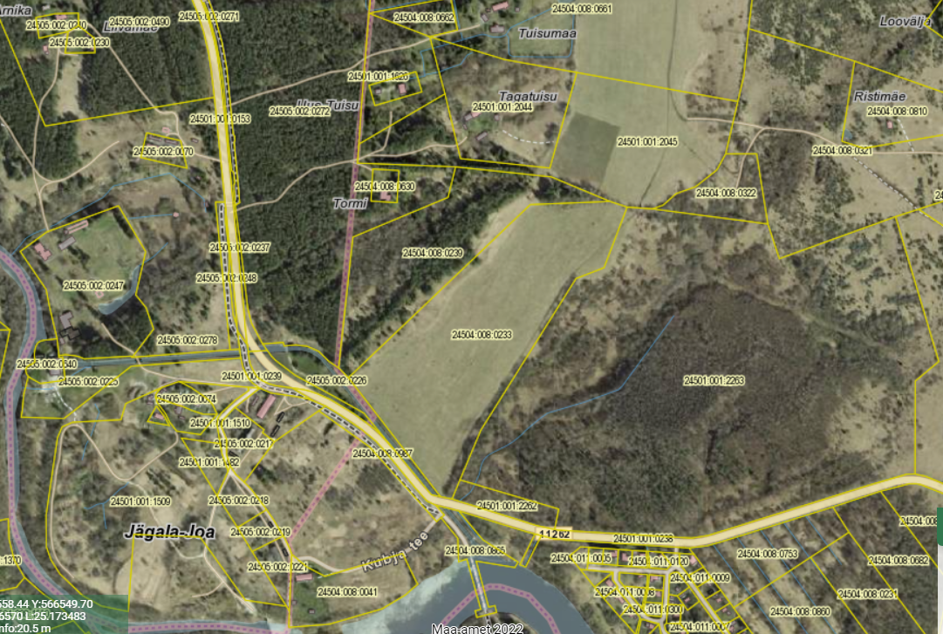

Planeeritav ala
Kontaktvööndi piir

Koostaja:
Maike Heido
planeeringuspetsialist
LISA 2
KINNITATUD
Jõelähtme Vallavolikogu 15.12.2022 otsusega nr ___
„Ruu küla Seene ja Kõrre maaüksuste detailplaneeringu algatamine, lähteülesande kinnitamine ja keskkonnamõjude strateegilise hindamise algatamata jätmine„

Ruu küla Seene ja Kõrre maaüksuste detailplaneeringu keskkonnamõju strateegilise hindamise vajalikkuse hinnang (eelhinnang)

Metoodika

Kavandatava tegevuse keskkonnamõju olulisuse hinnang on antud lähtudes keskkonnamõju hindamise ja keskkonnajuhtimissüsteemi seadusest (edaspidi KeHJS).
Keskkonnamõju strateegilise hindamise algatamise vajalikkust tuleb kaaluda ja anda eelhinnang vastavalt KeHJS § 33 lg 2 punktile 1, 3 ja 4, § 6 lg 2 punktid 10 ja 22, § 6 lg 4, PlanS § 124 lg 6 ja § 142 lg 6 ning Vabariigi Valitsuse 29.08.2005 määruse nr 224 „Tegevusvaldkondade, mille korral tuleb anda keskkonnamõju hindamise vajalikkuse eelhinnang, täpsustatud loetelu“ § 13 punkt 2 ja § 15 punkt 8. KeHJS § 33 lg 3 kohaselt otsustatakse keskkonnamõju strateegilise hindamise vajalikkuse üle lähtudes strateegilise planeerimisdokumendi iseloomust ja sisust, strateegilise planeerimisdokumendi elluviimisega kaasnevast keskkonnamõjust ja eeldatavalt mõjutatavast alast. Sama paragrahvi lõike 6 kohaselt tuleb hindamise vajalikkuse üle otsustamisel enne otsuse tegemist küsida seisukohta kõigilt asjaomastelt asutustelt, edastades neile seisukoha võtmiseks KeHJS § 33 lõike 3 punktides 1 ja 2 ning lõigetes 4 ja 5 nimetatud kriteeriumide alusel tehtud otsuse eelnõu.

1. Strateegilise planeerimisdokumendi ja kavandatava tegevuse lühikirjeldus

Algatatava detailplaneeringu eesmärgiks on muuta maaüksuste sihtotstarve maatulundusmaast elamumaaks ning määrata kavandatavatele elamumaa kruntidele ehitusõigus ja hoonestustingimused üksikelamute, ridaelamute ja abihoonete rajamiseks; kavandada kruntide juurdepääsud ja tehnovarustuse lahendus ning seada keskkonnatingimused planeeringuga kavandatu elluviimiseks. Planeeritava ala suuruseks on ca 10,4 ha.

Planeeringuala hõlmab Ruu küla Seene (katastritunnus 24504:008:0239; sihtotstarve: maatulundusmaa 100%; pindala: 5,62 ha) ja osaliselt Kõrre maaüksust (katastritunnus 24504:008:0233; sihtotstarve: maatulundusmaa 100%; pindala: 10,01 ha), mis asuvad Ruu küla Läänepiiril Ruu – Ihasalu maantee läheduses.

Seene maaüksusest moodustab kõlvikuliselt 3,53 ha metsamaa, 1,73 ha looduslik rohumaa, 0,02 ha haritav maa ja 0,34 m² muu maa ning Kõrre maaüksusest on kõlvikuliselt 9,09 ha haritav maa, 0,23 ha metsamaa, 0,63 ha looduslik rohumaa ja 0,09 ha muu maa.

Planeeritav maa-ala on hoonestamata ja Kõrre maaüksuse piires valdavalt kõrghaljastuseta tasane rohumaa. Seene maaüksuse piires kasvab valdavas osas eriilmeline puistu, mis asub osaliselt tehislikul liivavallil ja mille sees on mitmeid lagedamaid alasid. Vall on tekkinud nõukogude perioodil alalt kokku kuhjatud või juurde veetud liivast, mistõttu asuvad osal alast märgatavalt üle keskmist maapinna taset jäävad künkad (Kõrre ja Seene maaüksuse piiril).

Algatatav detailplaneering keskkonnaohtlikke objekte alale ei kavanda ja detailplaneering Jõelähtme valla kontekstis olulist keskkonnamõju omavaid tegevusi ette ei näe.

2. Algatatava detailplaneeringu seotus teiste strateegiliste planeerimisdokumentidega

2.1 Missugusel määral mõjutab strateegiline planeerimisdokument teisi strateegilisi planeerimisdokumente, arvestades nende kehtestamise tasandit:

Harju maakonnaplaneering 2030+ kohaselt ei kuulu ala rohevõrgustiku koosseisu. Harju maakonnaplaneeringu 2030+ (edaspidi maakonnaplaneering) kohaselt on planeeritav ala osaliselt (lääneosas) väärtuslik traditsiooniline maastik, mis seondub Jägala jõe oruga. Kavandatavat tegevust on võimalik planeeringualale ette näha kooskõlas maakonnaplaneeringu põhimõtetega, ennekõike tuleb siin arvestada kanali lähedusega (jõgi ise jääb kanalist kaugemale ja planeeringuala ei ole selge jõekalda osa). Kuna naabruskonnas pole sellel väärtuslikul maastikul selget ehitusstiili tuleb piirkonnas kujundada selge arhitektuurne kontseptsioon ja ennekõike hoiduda liigsest välisvalgustusest. Planeeringu koostamisel on mõistlik Seene kinnistu lääneosas seada ehitustingimused, mis säilitaks puistut.

Seene ja Kõrre maaüksused paiknevad Jõelähtme valla üldplaneeringu (kehtestatud Jõelähtme Vallavolikogu 29.04.2003 otsusega nr. 40) kohaselt maatulundusmaa-põllumaa juhtotstarbega alal hajaasustuses.

Algatatav detailplaneering oleks üldplaneeringut muutev, kuid osaliselt selle alal ja naaruses kehtib üldplaneeringut muutev ja elluviimisel olev Kõrre maaüksuse detailplaneering (kehtestatud 30.10.2007 Jõelähtme Vallavalitsuse otsusega nr 277), millega moodustatud tihasutusviisil elamumaad, on valla üldplaneeringule kandmata.

Krundi suuruste ja elamuala paigutuse osas on antud taotluse puhul tegu kehtivat Jõelähtme valla üldplaneeringut muutva detailplaneeringuga. Vastavalt planeerimisseaduse (edaspidi PlanS) § 142 lõikele 1 võib detailplaneering teha põhjendatud vajaduse korral ettepaneku üldplaneeringu põhilahenduse muutmiseks.

Üldplaneeringu muutmine on siin põhjendatud varem kehtestatud detailplaneeringu alusel seni lõpetamata kvartali lõpetatud terviklahenduseks kujundamisega. Uute elamute kavandamine juba arendamisel olevasse keskkonda ja olemasoleva asustuse tihendamine on kehtiva maakonnaplaneeringu ja koostamisel oleva Jõelähtme valla üldplaneeringu üheks eesmärgiks.

Algatamiseks on koostatud detailplaneeringu eskiis Head OÜ poolt (Jõelähtme vald. Ruu küla. Seene maaüksuse ja osaliselt kõrre maaüksuse detailplaneeringu eskiis, OÜ Head 06.07.2022, töö nr 037/2022), milles on toodud ka üldplaneeringu muutmise ülevaade. Üldplaneeringu muutmisega soovitakse esitatud eskiisi alusel saavutada:
- tervikliku ja rahustatud liiklusega eeskujuliku elamuala rajamine, kus oleks lastele mänguväljak, tervisespordirajad jms;
- terviklahenduse lõpetatus ja sinna trasside rajamise optimaalsus (piisav kogus tarbijaid, et ühtepidi oleks taagatud trasside rajamise ja käitlemise ökonoomsus ja teisipidi ei ületataks piirkonna keskkonnakoormuseid). Selleks on tehtud juba Kõrre maaüksuse detailplaneeringu elluviimisel ja eskiisi väljatöötamisel koostööd Loo Vesi OÜ-ga, et leida neid rahuldav lahendus;
- väikeelamute ja ridaelamute rajamine nii, et viimased moodustaks väikeelamuala maanteest eraldava tsooni.

Tervikliku lahenduse saavutamiseks planeeritakse ümber osa senise Kõrre maaüksuse kooseisu jäänud krunte (algse Kõrre maaüksuse detailplaneeringu krundid 8 kuni 13, krundid 14, 15 ja 33, kokku 8 elamumaa krunti ja üks üldmaakrunt). Lisaks elamumaadele muudetakse ära ka osa üldmaa ja puurkaevu krunt, kuna veevarustus lahendatakse Loo Vesi võrkude baasil.

Varasema detailplaneeringu alal olevate üksikelamukruntide piiride muutmine võimaldab luua rahustatud liiklusega tervikliku elamupiirkonna, millel koos varem kehtima jäänud planeeringuga juba moodustamisel olevate elamukruntidega hakkaks asuma kokku 65 elamuühikut (sh varem kehtinud detailplaneeringuga määratud 19 üksikelamukrunti ja käesoleva eskiisi alusel kavandatud 21 üksikelamukrunti ning 4 ridaelamukrunti kokku kuni 25 ridaelamuboksiga).

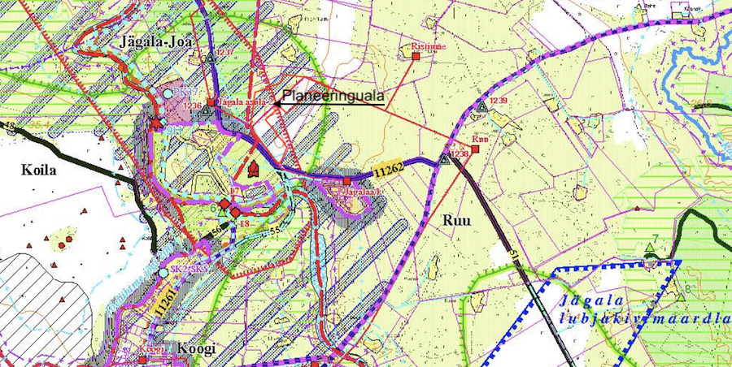
Joonis 1. Väljavõte Jõelähtme valla kehtivast üldplaneeringu kaardist, millel kajastub planeeringuala asukoht.

Koostamisel oleva Jõelähtme valla üldplaneeringu (vastu võetud Jõelähtme Vallavolikogu 12.04.2018 otsusega nr 62) kohaselt tehti algselt Kõrre maaüksusel detailplaneeringu kehtuks tunnistamise ettepanek. Seda põhjusel, et endisel omanikul puudus planeeringualale juurdepääsutee probleemi lahendamise ja detailplaneeringujärgse lahenduse väljaarendadamise võimekus. Juurdepääsu teed ei olnud võimalik rajada üle planeeringuala naabruses oleva vana elektrijaama veekanali.

Tänaseks on maanteelt juurdepääsu tee asukoht leidud uute omanike, Vallavalitsuse ja Riigi Maaameti koostöös ning juurdepääsutee on algsest planeeringust erinevasse kohta välja ehitatud. Uued omanikud on saanud ehitusloa ja rajamas Kõrre maaüksuse detailplaneeringu kohaseid teid ning trasse.

Olukorras, kus alal arendamine juba toimub ja omanikud polnud kehtetuks tunnistamisega nõus leiti, et alale on mõistlik luua terviklik elamuala lahendus, kuhu oleks kavandatud kvaliteetne elukeskkond. Seetõttu korrigeeri 10.08.2022 üldplaneeringu kaarti ja määrata nii Kõrre kui Seene maaüksustele väikeelamuala (EV). Algatatav detailplaneering teeb siin ettepaneku muuta koostatavat üldplaneeringut, lubades alale ka neli ridaelamukrunti kokku kuni 25 boksiga.

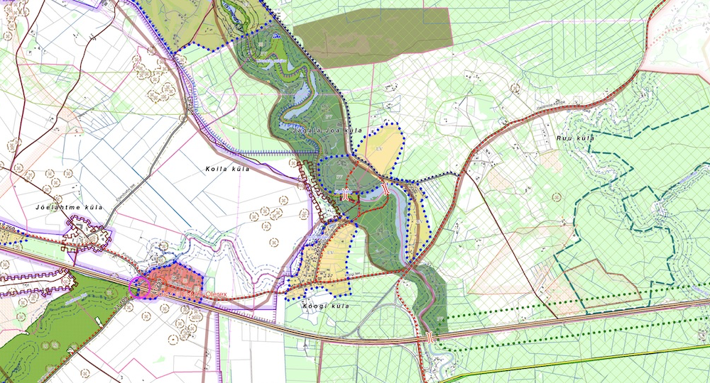
Joonis 2. Väljavõte koostatamisel olevast üldplaneeringust (seisuga 10.08.2022).

Jõelähtme valla ühisveevärgi ja -kanalisatsiooni arendamise kava aastateks 2018-2029 kohaselt ei kuulu ala ÜVK piirkonda.

Kehtiva Kõrre maaüksuse detailplaneeringu elluviimiseks lahendusi otsides on Loo Vesi OÜ ja Jõelähtme Vallavalitsus koostöös planeeringuala maaomanikega leidnud, et optimaalse lahenduse saab alale luua siis kui varasemat detailplaneeringut osaliselt muuta, sest siis tekiks terviklik ringistatavate trassidega asum koos piisava arvu elanikega, et tagada optimaalsus trasside rajamisel ja haldamisel.

Detailplaneeringu algatamiseks esitatud eskiislahendust on tutvustatud Loo Vesi OÜ-le ja ettevõte näeb, et vastavalt eskiisile on alal nii tsentraalse veevarustuse kui ka kanalisatsioonivõrgu lahendamisel võimalik tagada majanduslikult ja keskkonnaalaselt optimaalne lahendus (tsentraalsed võrgud Kõrre ja Seene kinnistut hõlmavale terviklahendusele kaotavad puurkaevu ja puhasti vajaduse piirkonnas). Kõrre kinnistule on 2022 aasta novembri seisuga juba trassid rajatud ja nende rajamisel on elamuala laiendamisega üldplaneeringus ette nähtud ala piires arvestatud.

2.2 Strateegilise planeerimisdokumendi, sealhulgas jäätmekäitluse või veekaitsega seotud planeerimisdokumendi tähtsus Euroopa Liidu keskkonnaalaste õigusaktide nõuete ülevõtmisel

KeHJS on sätestatud põhimõte, et kui detailplaneeringuga planeeritakse võimalikku olulist keskkonnamõju kaasa toovat tegevust või sellega muudetakse kõrgemalseisvat strateegilist planeerimisdokumenti (üldplaneeringut), siis tuleb kaaluda keskkonnamõjude strateegilise hindamise teostamist. Põhimõte kaaluda keskkonnamõju strateegilise hindamise teostamist on kooskõlas ka Euroopa Liidu keskkonnaalaste õigusaktidega, sest vastava põhimõtte sätestab ka Euroopa Parlamendi ja Nõukogu direktiiv 2011/92/EL.

Samuti tuleb rakendada detailplaneeringu menetluses Euroopa Liidu keskkonnaalastes õigusaktides sätestatud säästvuse, ettevaatlikkuse ja vältimise põhimõtteid. Detailplaneeringu realiseerumisel ei minda vastuollu Euroopa Liidu keskkonnaalaste õigusaktidega.

2.3 Strateegilise planeerimisdokumendi asjakohasus ja olulisus keskkonnakaalutluste integreerimisel teistesse valdkondadesse

Väljavõte Jõelähtme valla arengukavast aastateks 2021-2027:

- Jõelähtme valla tulevikunägemus on: Aastal 2026 on Jõelähtme vald parima elukeskkonnaga Tallinna lähedane vald, mida iseloomustab tasakaalustatud ja jätkusuutlik areng läbi:
- puhta looduse, mis tagab tervisliku ja kvaliteetse elu- ja puhkusekeskkonna;
- hea maine, mis tugineb kaalutletud ressursikasutusel, turvalisusel ning hästi arenenud sotsiaalsel infrastruktuuril;
- rahvastiku tasakaaluka juurdekasvu, mida vald mõtestatult suunab läbi planeeringute;
- kaasaegse infrastruktuuri, mida iseloomustavad korrastatud teedevõrk, puhas joogivesi, säästlik energiakasutus ning alternatiivsete energiaallikate kasutamine.

- Jõelähtme valla arengumudel põhineb eeldusel, et visiooni saavutamiseks on vajalikud üheaegsed jõupingutused mitmes võtmetähtsusega tegevussuunas.
- Puhta looduskeskkonna säilitamine ja jätkusuutlik kasutuselevõtt läbi aruka loodusvarade kasutamise ning kasutusest väljunud tööstusalade taaskasutuselevõtu.
- Elamuehitus – teadlikult suunatud elamuehitus võimaldab peredel valda elama kolida ning seeläbi ennast vallaga siduda.
- Elukeskkond – võimaldab tagada hea elukvaliteedi läbi kehale ja vaimule suunatud teenuste.
- Sotsiaalne turvalisus – annab nii elanikele kui ka sissekolivatele inimestele kindluse selles, et nende ja vajadusel ka nende sugulaste (isade­emade, vanaemade­vanaisade jt.) sotsiaalsete teenuste vajadused on kergelt ning heal tasemel lahendatavad.

Eeltoodust lähtuvalt on oluline algatatava detailplaneeringu alusel luua terviklik elamuarendus nii, et see arvestab valla tehnilise ja sotsiaalse infrastruktuuri võimalusi. Pakutud sisemise ringteega elamukvartal oleks eskiisi järgi unikaalse rahustatud liiklusega ning turvaline elukeskkond. Võrreldes seni kehtiva Kõrre maaüksuse planeeringuga saavutatakse selle osalise muutmise ja Seene maaüksuse planeerimisega elamualaks loogiline asumistruktuur.

3. Mõjutatava keskkonna kirjeldus

Loodusvarade väljaselgitamisel ja keskkonna vastupanuvõime hindamisel lähtutakse Maa-ameti muldade, geoloogia, kitsenduste, maardlate, looduskaitse ja Natura 2000, kultuurimälestiste ja maaparandussüsteemide kaardirakenduste ning EELIS, Keskkonnaagentuuri andmetest.

3.1 Maakasutus

Planeeringuala hõlmab Seene maaüksuse (katastritunnus 24504:008:0239, sihtotsarve 100% maatulundusmaa, kogupind 5,62 ha) ja osaliselt Kõrre maaüksuse (katastritunnus 24504:008:0233, sihtotsarve 100% maatulundusmaa, kogupind 10,01 ha). Jõelähtme Vallavalitsuse 15.09.2022 a. korralduse nr 855 alusel on kinnistu hetkel jagamisel 19-ks elamumaaks, 1 üldmaaks ja 1-ks maaüksuseks, mille sihtotsarve on 90% maatulundusmaa ja 10% transpordimaa.

Planeerida soovitav ala asub Ruu külas olemasoleva elektrijaama kanali naabruses, jäädes Jägala jõe lähedusse, kui ei paikne selle kaldavööndis. Ala asub Jägala jõe ja Jägala joa piirkonnast teisel pool Ruu-Ihasalu maanteed (riigitee nr T-11262).

Seene maaüksusest moodustab kõlvikuliselt 3,53 ha metsamaa, 1,73 ha looduslik rohumaa, 0,02 ha haritav maa ja 0,34 m² muu maa ning Kõrre maaüksuse planeeringusse kaasatud osa on kõlvikuliselt haritav maa ja väikses osas (kuni 0,23 ha) metsamaa.

Ala on hoonestamata, kuid hetkel ehitab vee-ettevõtja Loo Vesi OÜ alale Kõrre kinnistul kehtima jääva detailplaneeringu ulatuses vee- ja kanalisatsioonitrasse ning rajamisel on ka elektrivõrk ning teed.

3.2 Vee kasutus ja trassid

Hoonete kasutamisel kulub olmevett ja tuleb ära juhtida reovett. Täpsed kogused ei ole teada ning need selguvad detailplaneeringu koostamise ja menetluse käigus ja võivad täpsustuda hoonete ehitusprojektide koostamise käigus.

Kanaliseerida on lubatud ainult olmereovett, vältida tuleb sade- ja pinnavee sattumist ühiskanalisatsioonisüsteemi. Sademevee osas tuleb ette näha selle kogumist ja kasutamist kastmisveeks, et joogivett kasutada säästlikult

Ala läbivad keskpingeliinid, mis kulgevad kanali servas ja piki Seene ja Kõrre kinnistu piiri. Ala sissesõidutee kuju kajastub Joonisel 3 alaservas olevate kinnistupiiride järgi, kuid tee on asfalteeritud kujul valminud.

Maa-ameti kaardirakenduses hetkel juba jagada otsustatud 19 elamukrunti ega ka ehitamisel olevate võrkude ja siseteede kujud ja paigutus ei kajastu.

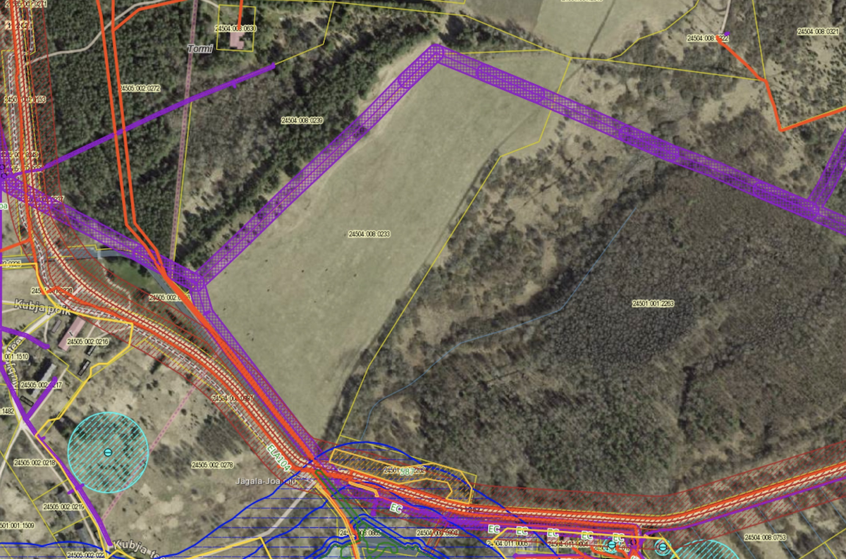
Joonis 3. Väljavõte Maa-ameti kitsenduste kaardirakendusest.

3.3 Alal olev maavara ja muude loodusressursside kasutus

Ala asub fosforiidivarude prognoosvaru (Tsitre maardla pindalaga ca 7540 ha) serva-alal. Kavandatav tegevus ei too kaasa muutusi maavarade kasutuses. Arvestades Jägala joa naabrust ja fosforiidimaardla kuju ei ole arvatavasti prognoosvaru servaala kaevandamine planeeringuala piires ja Jägala joaga ühendatud kanali naabruses võimalik. Ulatuslikum kaevandamine Jägala joa lähipiirkonnas mõjutaks selgelt Jägala jõge ja selle hoiuala (vt punkt 3.5).

Kavandatava tegevusega kaasneb vajadus energia, ehitusmaterjalide järele, kuid mitte mahus, mis põhjustaks ja avaldaks olulist keskkonnamõju.

Ala läheduses oleval Ruu-Ihasalu teel liigub ühistransport ja sissesõidutee piirkonnas on bussipeatused, mis võimaldab vähendada autoliiklust ja optimeerida ala elanike liiklusest tulenevat kütusekulu.

3.4 Looduskeskkonna kirjeldus

3.4.1 Geoloogia, radoonirisk ja pinnas

Maa-ameti ehitusgeoloogia kaardirakenduse järgi on Kõrre kinnistul AS Maves läbi viinud 2006 aastal geotehnilise uuringu (töö nr 6131).

Tööst selgub detailne ülevaade ala pinnasest ja geoloogiast.

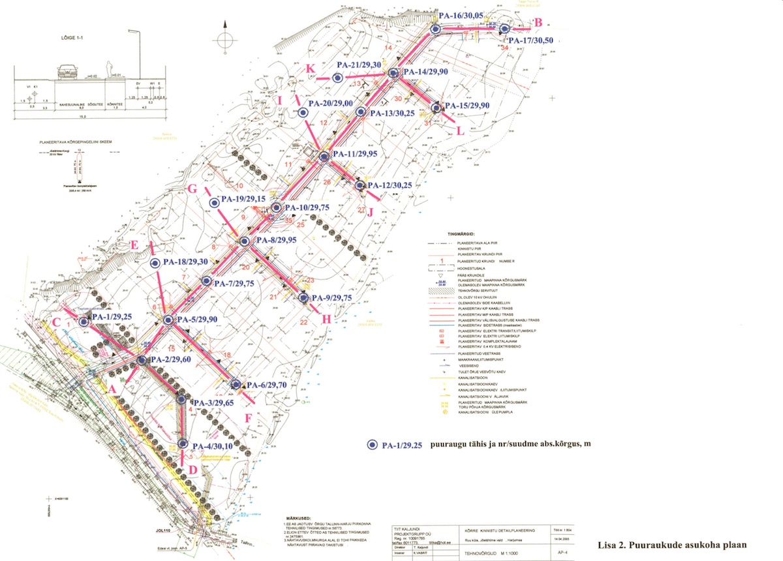

Joonis 4. Geoloogilise uuringu puurkaevude paiknemine Kõrre maaüksuse detailplaneeringu tehnovõrkude joonise alusel.

AS Maves aruande järgi “Vaadeldav ala paikneb Harju lavamaal klindi lähedal, osaliselt alvaril. Tasase maapinna absoluutkõrgus on 29...31 m. Maaüksusega külgnevad loodes ja põhjas rannavallid suhtelise kõrgusega kuni 5 m. Pinnakate koosneb nõlva- ja meresetetest. Aluspõhjas avaneb siin Kesk-Ordoviitsiumi Kunda lademe lubjakivi.

Maaüksuse geoloogilise lõike ülaosa on järgmine (vt lisad 2 ja 3): Pindmise 0,30...0,80 m paksuse kihina levib muld (kiht 1). Järgnevad merelised (antsülusjärve) setted: liivad ja kruusad. Kuni 2,35 meetrit rohke kruusaga jämeliiva või rohke liivaga savist jämekruusa (kiht 2). Pinnas on pruun, möllikas või savikas, väheplastne, sitke kuni kõva, keskmise orgaanilise aine sisaldusega, jämepurdu on 30...60 %, sealhulgas lubjakivi kõresed ja kruus. Ala lääneosas, puuraukude PA-18 ja PA-19 ümbruses, 0,70...2,50 m sügavusel maapinnast (absoluutkõrgusel 26,80...28,45 m) levib 1,50...1,90 m paksune peenliiva kiht. Peenliiv (kiht 3) on pruun või kollakashall, kesktihe, niiske kuni veeküllastunud ja sisaldab kruusa. Samas (PA-19 ümbruses) on peenliiva lamamiks nõlvasetted. Rusukalle (kiht 4) sisaldab lubjakivi-, liivakivi ja argilliidi tükke 50...60 % ja on savikas, sitke kuni kõva konsistentsiga, seda on läbitud 1,40 m ulatuses. Aluspõhja pealispind lasub 0,50...4,00+ m sügavusel maapinnast (absoluutkõrgusel 25,15...29,45 m), sellel on ala loodeosas järsk astang. Lubjakivi (kiht 5) on rohekashall või hall, õhukese kihiline, kesktugev ja sisaldab lõhesid, seda on läbitud kuni 0,90 m.

Põhjavesi (kvaternaari veekiht) levib vaadeldaval alal peenliivas ja savikas jämekruusas. Välitööde ajal (22.09.06) jäi selle tase 3,10...3,20 m sügavusele maapinnast (absoluutkõrgusele 26,05...26,10 m). Samal ajal oli veetu 2 m sügavune kanal ala lõunaosas. Välitööde aegne veetase on lähedane minimaalsele ja võib lumesula ja kestvate sademete järgselt tõusta 1...1,5 m võrra. Sademete järgselt koguneb vesi lubjakivi pinnale, mistõttu võib esineda liigniiskeid piirkondi. Põhjavesi valgub loodes asuva klindiastangu poole ja on maapinnalt lähtuva reostuse eest kaitsmata.”

“Vaadeldaval alal on head ehitusgeoloogilised tingimused: vundeerimissügavusele jääb enamasti lubjakivi (kiht 5) või jämekruus ja jämeliiv (kiht 2), mille kandevõime on väga hea. Õhukese pinnakatte tõttu on trasside ja maa-aluste pumplate rajamine raske, kaevata tuleb lubjakivi. Peenliiv (kiht 3), eriti veeküllastunult, ei ole püsiv, mistõttu tuleb kaevandite seinu kindlustada. Pumplate rajamissügavusest 3,7 m jääb põhjaveetase kõrgemale, vee juurdevool süvendisse võib olla suur sõltuvalt lõhede olemasolust lubjakivis ja põhjaveetaseme kõrgusest. Kuival aastaajal põhjavesi veetrasside kaevamist ei raskenda.”

Vastavalt Harjumaa pinnase radooniriski kaardile on planeeritav ala kõrge radoonisisaldusega pinnasega piirkonna (100 - 150 kBq/m³) serva läheduses kuid jääb pigem keskmise radoonisisaldusega alale (50 - 100 kBq/m³).

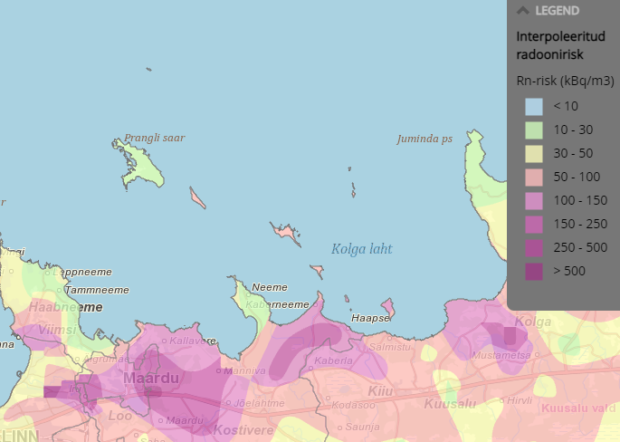

Joonis 5. Väljavõte Eesti pinnase radooniriski kaardist.

Maa-ameti mullakaardi alusel leiduvad Kõrre kinnistul leetjad õhukesed paepealsed mullad (Kh’’) ja Seene kinnistul nõrgalt leetunud mullad (Lkl) ning gleistunud nõrgalt leetunud huumuslik leedemuld (LkIg).
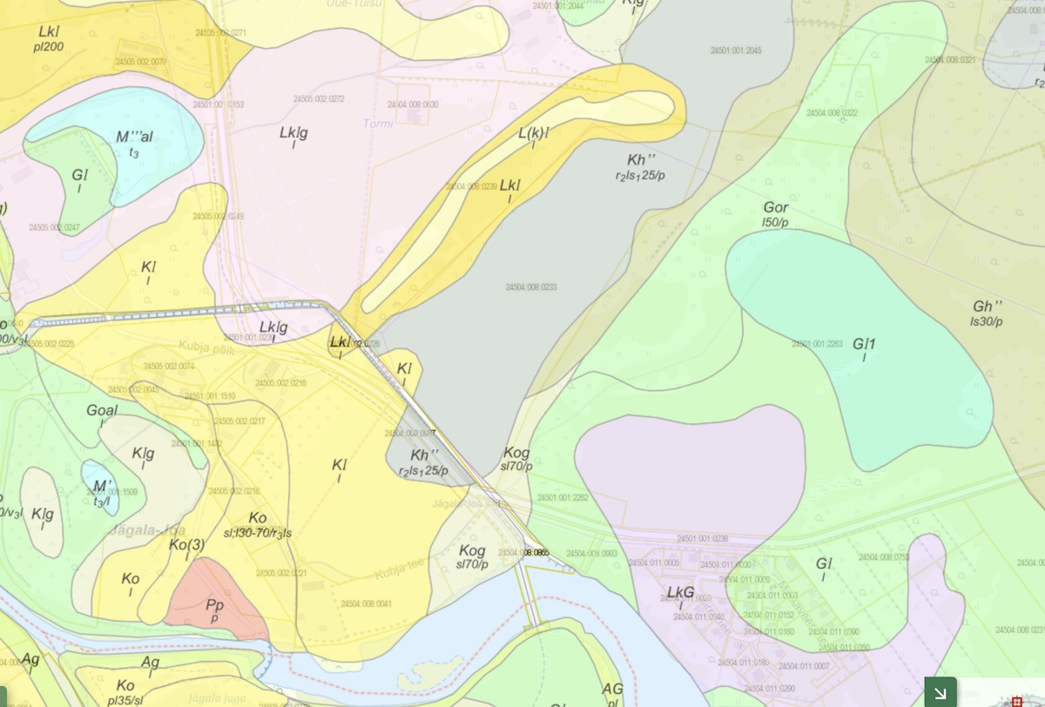
Joonis 6. Väljavõte Maa-ameti mullastiku kaardirakendusest.

3.4.2. Taimkate, loomastik

Planeeritav maa-ala on Kõrre maaüksuse piires kõrghaljastuseta tasane rohumaa. Seene maaüksuse piires kasvab valdavas osas eriilmeline puistu, mis asub osaliselt tehislikul liivavallil ja mille sees on mitmeid lagedamaid alasid. Vall on tekkinud nõukogude perioodil alalt kokku kuhjatud või juurde veetud liivast, mistõttu asuvad osal alast märgatavalt üle keskmist maapinna taset jäävad künkad (Kõrre ja Seene maaüksuse piiril), millel kasvavad peamiselt männid.

Planeeringuala ei asu rohevõrgustiku alal ja aiaga piiratud elektrijaama kanali äär välistab seal loomade liikumise maantee suunas. Metsa välivaatlustel võib kuulda erinevate lindude laulu, kuid loomastiku esinemise ja elukohtade kohta puuduvad teated ja selge ülevaade.

Kõrre kinnistu avatud maastik ei paku loomadele varjumispaiku, kuid Seene kinnistul võib esineda erinevaid väiksemaid imetajaid ja seal võivad toituda metsloomad. Samas ei ole see nende peamine liikumisala, sest ala naabruses on ka elamuid ja aktiivset põllumajandust. Loomadele sobivad liikumiseks pigem alast kaugemale põhjasuunas jäävad metsamassiivid.

EELIS (Eesti looduse infosüsteemi), Keskkonnaagentuuri andmebaasi kohaselt ei paikne otseselt planeeringualal ega selle vahetus naabruses Natura 2000 võrgustiku alasid, mida planeeringuga kavandatav tegevus võib mõjutada. Väikeses osas jääb planeeringualale II kategooria kaitsealuse liigi veelendlane (Myotis daubentonii) leiukoht, millega tuleb planeeringu koostamisel ja selle keskkonnatingimuste seadmisel arvestada.

Detailplaneering muudab Seene kinnistu kõrghaljastatud osa, kuid lahenduse saab luua nii, et väärtuslikumad puud saab elamukruntidel säilitada. Seene kinnistu metsaala ei ole ühtlane ja selles esineb nii kenasid männitukki, lagedaid alasid kui ka väheväärtuslikku võsastunud segametsa. Leitaval on ka üksikud vanad viljapuud. Puistu on pigem varieeruv ja selle vanuseline koosseis erinev.

3.4.3. Veestik

Kõrre kinnistul asuvad maaparandussüsteemid, kuid kuna Kõrre kinnistul on juba kehtestatud detailplaneering ja käimas selle alusel trasside ja teede ehitustegevus ei ole need säilivad toimivana. Kõrre kinnistu maaparandussüsteem on olnud omaette lahendus ja ei ulatu kinnistu piiridest välja ega haaku teiste maaparandussüsteemidega.

Planeeringuala piirneb Jägala jõega ühendatud Jägala joa hüdoelektrijaama (kasutatud ka nime Jägala hüdojõujaam Jägala elektrijaam, võimsusega 2000 kW; jaam kuulub OÜ-le Jägala Energy) vett suunava derivatsioonikanaliga. See kanal on ca 850 m pikkune ja suundub hüdroelektrijaama suurvebasseini, kus vesi suunatakse 3x30 m pikkuste survetorude kaudu jaama turbiinidesse. Kanal on planeeringuala naabruses järskude betoonkallastega vooluveekogu (ETAK ID 2267824), mis kujutab endast ohtu loomadele, mistõttu loomade kanalisse kukkumise vältimiseks on see piiratud võrkaiaga. Kanal on inimtekkeline, mitte looduslik vooluveekogu.

Planeeringuala naabruses olev kanal ei ole oma kallaste tõttu sobilik rekreatiivseteks tegevusteks ja selle äärt ei avata (see on piiratud aiaga).

Planeeringusse haaratud alal puuduvad muud avatud kraavid.

3.4.4 Nõrgvesi

Kavandatava tegevusega eeldatavalt nõrgvett ei kaasne, kuna kinnistutel ning nende lähiümbruses teadaolevalt jäätmeid ladestatud ei ole ning pinnase reostust ei esine.

3.5 Kaitstavad loodusobjektid, kaitsealused liigid ja Natura 2000 võrgustiku alad

Planeeringualal ja selle vahetus läheduses puuduvad Natura 2000 võrgustiku alad.

Ruu-Ihasalu maanteest lõuna poole jääb Jägala jõe hoiuala, mis ei piirne vahetult planeeringualaga, kuid jões asub ka III kategooria liigi võldas elupaik.

Kõrre maaüksuse lähipiirkonna veekogude ääres on Eesti Looduse Infosüsteemi ja Keskkonnaagentuuri andmetel inventeeritud II kaitsekategooria kaitsealuste nahkhiire liikide veelendlase (Myotis daubentonii), tiigilendlase (Myotis dasycneme), põhja nahkhiire (Eptesicus nilssonii), pargi nahkhiire (Pipstrellus nathusii) ja kääbus nahkhiire (Pipistrellus pipistrellus) elupaigad. Need ei kajastu Maa-Amet infosüsteemis ja toodud liikide elukoha täpse asukohta pole andmeid. Keskkonnaameti andmetel jääb veelendlase (Myotis daubentonii) leiukoht väikeses osas ka planeeringualale. Kuigi planeeringualal ei ole teisi liike tuvastatud on tõenäoline, et nahkhiired võivad kasutada toitumiseks läheduses olevaid siledapinnalisi veekogusid. Algatatava detailplaneeringuga neid veekogusid ei käsitleta ega muudeta. Need jäävad planeeringualast välja. Planeeringu eskiisis on nahkhiirte võimaliku esinemisega veekogude ääres juba arvestatud ja seatud keskkonnatingimus, mille kohaselt tuleb kanali ja selle naabruse valgustamist (ere välisvalgustus) vältida kuna seda võivad kasutada toitumiseks ajuti nahkhiired. Kui mingitesse kohtadesse peab siiski paigaldama valgustuse, peab see olema suunatud kindlasti alla ja olema asetatud võimalikult madalale, et võimalikke negatiivseid mõjusid minimeerida. Vastavad tingimused tuleb säilitada kehtestamiseks esitatavas planeeringus.

Algatatav detailplaneering ei ulatu kanali kaldani ega muuda kanali kallast (mis on aiaga piiratud ja mille maaomand on teise omaniku kasutuses) ega mõjuta Jägala jõe elukeskkonda.

3.6 Ajaloolise, kultuurilise või arheoloogilise väärtusega maastikud ja kohad

Vastavalt Maa-ameti kaardirakendusele ei asu kinnistul ega selle lähiümbruses kultuurimälestisi.

Alal ei ole pärandkultuuriobjekte.

4. Tegevusega eeldatavalt kaasnev mõju

4.1 Mõju pinnasele

Ehitamise käigus avaldatakse pinnasele ja Seene kinnistu taimestikule lokaalset negatiivset mõju. Need mõjud on olemuselt selgelt lokaalsed ja pöördumatud (hoonete, tehnovõrkude rajamine).

Mõju kasvupinnasele on mainimisväärne, kuid negatiivset mõju kasvupinnasele saab vähendada kasvupinnase eemaldamisega, ladustamisega kuhilates ja selle hilisema kasutamisega haljastustöödel. Ala põllumajanduslik väärtus ei ole kõrge, sest huumuskiht on madal.

Kaevanditest eemaldatud pinnast saab kasutada (sõltuvalt materjalist) osaliselt kohapeal täite- ja tasandustöödel. Kaevanditest eemaldatud pinnase koguste ja hilisema käitlemise kohta praegu täpsem info puudub ja see selgub edasisel projekteerimisel. Kuigi täpne mõju suurus ja ulatus ei ole teada, ei ole see käsitletav kui oluline negatiivne keskkonnamõju.

Tööde käigus võib sõltuvalt kaevetööde sügavusest, ilmastikutingimustest ja kasutatavast tehnoloogiast, ehitusaladele koguneda sademe- ja pinnavett. Kui liigvee kogumisel ja ärajuhtimisel jälgitakse reostamise vältimiseks seadmete ja masinate ning keskkonnale ohtlike ainete hoidmise ja kasutamise nõudeid, on oht looduskeskkonna reostamiseks väike.

Alal olevaid liivavalle saab kasutada ehitustöödel ja need võib osaliselt kaotada. Vallid on rajatud Nõukogude armee poolt ja ei ole looduslikud.

4.2 Mõju veestikule

Planeeringuala hakkaks planeeringu elluviimisel asuma ühisveevärgi ja -kanalisatsiooniga kaetud alal. Hoonete varustamine veega ning olmereovee kanaliseerimine toimub rajatud võrkude baasil vastavalt võrguvaldajate tehnilistele tingimustele, mistõttu ei esine täiendavat pinnasereostuse või põhjaveereostuse riski. Ühisveevõrguga liitumisel ei ole oodata joogivee nõuetele mittevastavust või veetarbimisest tulenevat olulist keskkonnamõju. Tekkiv reovesi puhastatakse käitlemisjaamas nõuetekohaselt, sellega ei kaasne reoveega olulist keskkonnamõju planeeritaval alal.

Eelistada tuleb lahendusi, mis võimaldavad sademeveest vabaneda selle tekkekohas, vältides sademevee reostumist. Soovitatav on kastmisvee jaoks rajada kinnistutele tiigid või kogumismahutid, et vähendada puhastatud joogivee kasutamist kastmisveena.

Veeseaduse § 129 lõikes 3 ei käsitleta sademeveest vabanemiseks kasutatavaid looduslähedasi lahendusi (nagu rohealasid, viibetiike, vihmaaedasid, imbkraave ja muid lahendusi, mis võimaldavad sademeveest vabaneda eelkõige maastikukujundamise kaudu, vältides sademevee reostumist) sademevee suublasse juhtimisena. Sademeveest vabanemiseks võib lisaks tiikidele ja kogumismahutitele kaaluda just eelnimetatud looduslähedasi lahendusi.

Planeeritu kavandamisega ei kaasne eeldatavalt olulist mõju põhja- ja pinnaveele. Planeeringuga kavandatu ei avalda mõju naabruses olevale kanalile ja Jägala jõele.

4.3 Mõju kliimale

Kavandatava ehitustegevusega kaasneb ehitusmaterjalide tootmine ja tarbimine, mille käigus emiteeritakse muuhulgas õhku kasvuhoonegaase. Arvestades tegevuse mahtu ei ole oodata sellest tingituna olulist mõju kliimamuutustele.

Kavandatavate elamute kasutusetapis toimub liikluse ja inimeste arvu suurenemine antud alal, kuid otseselt ei ole tegu siin autode või inimeste arvu suurenemisega, vaid ümberpaiknemisega, mis summaarset kasvuhoonegaaside kogust ei suurenda.

Hoonete ja elektriautode kasutusega kaasneb energia tarbimine. Arvestades tegevuse mahtu ei ole oodata sellest tingituna olulist mõju kliimamuutustele.

Planeeringu eskiisi keskkonnatingimustes on toodud: “Elamute kütmiseks on soovitav kasutada passiivkütet, soojusvahetuspumpasid ja energiatõhusaid ehituslikke konstruktsioone, et tagada rajatava hoonestuse võimalikult väike mõju keskkonnale. Rajatavatele hoonetele kehtib energiamärgise taotlemise kohustus.” Eskiisi järgi lubatakse kõrghaljastuseta aladel kasutada maakütet.

Energiatõhusad lahendused võimaldavad minimeerida nii elektrivajadust kui ka kütteenergia tarvet, mis arvestades energiahindade kasvu on oluline. Vallale esitatud detailplaneeringu eskiisi järgi on lubatud hoonete katustel kasutada nii päikesepaneele elektri tootmiseks kui ka päikesekollektoreid sooja olmevee ja küttevee tootmiseks. Need on leevendavad asjaolud, mis vähendavad võimalikku keskkonnamõju.

4.4 Müra, vibratsiooni, valguse ja õhusaaste mõju, sh lõhn ja kiirgus

Ehitusmüra piirväärtusena rakendatakse elamualadel kella 21.00 – 7.00 asjakohase mürakategooria tööstusmüra normtaset: päeval 50 dB ja öösel 40 dB (alus keskkonnaministri 16.12.2016 nr 71 „Välisõhus leviva müra normtasemed ja mürataseme mõõtmise, määramise ja hindamise meetodid”). Hoonete projekteerimisel lähtuda Eesti Standardist EVS 842:2003 „Ehitise heliisolatsiooninõuded. Kaitse müra eest“.

Detailplaneeringu elluviimisega kaasnevad mõjud on seotud uute hoonete ja teede ehitamisega ning võimalikud mõjud on eelkõige ehitusaegsed ajutised häiringud (nt ehitusaegne müra, vibratsioon) ja nende ulatus piirneb peamiselt planeeringuala ja lähialaga. Lähim olemasolev elamu asub planeeringualast ca 40 m kaugusel põhjas ja see on Tormi kinnistul olev elamu. Müra võib kõige enam mõjutada inimesi, kes asuvad elama Kõrre kinnistust juba moodustada lubatud 19-le elamukrundile. Kui sinna kerkivad elamud enne ülejäänud alal läbiviidavaid ehitustöid, tuleb kinni pidada öisest rangemast mürapiirangust ja arvestada, et ehitusöid ei teostataks nädalvahetustel, kui elanikud on kodus. Kui neid reegleid täidetakse ei ole müra mõju oluline. Detailplaneeringu eskiisis on vastav keskkonnatingimus juba seatud ja see tuleb säilitada ka kehtestamisele minevas planeeringus.

Hilisemat müra või vibratsiooni levimist alalt välja ei ole põhjust eeldada. Linnast maale kolivad pigem vaikust ja rahu hindavad pered.

Tegevusega ei tohi ületada õhukvaliteedi tasemete piirväärtusi, mis on välja toodud keskkonnaministri 27.12.2016 määruses nr 75 „Õhukvaliteedi piir- ja sihtväärtused, õhukvaliteedi muud piirnormid ning õhukvaliteedi hindamispiirid“. Piirkonna ehitamise käigus võib tekkida mõningane negatiivne mõju tahkete osakeste (tolm) osas, mis on ajutine ja lokaalne (sh edaspidi hoonete ekspluatatsiooniperioodil kütteseadmetest tulenevalt). Vallale esitatud detailplaneeringu eskiisis on seatud keskkonnatingimus “Alal on keelatud kivisöe ja kütteõli kasutamine hoonete kütmiseks, et vältida õhusaastet fossiilsete kütuste põletamisest.”

Õhusaaste on tõenäoline ehitustegevuse protsessis ehitusmasinate kasutuse tõttu. Liiklussageduse kasv ei ole tõenäoselt nii ulatuslik, et sellest oleks ette näha liiklusest tulenevat olulist välisõhu saastatuse taseme tõusu.

Kiirguse osas ei ole muutusi ette näha. Planeeringus tuleb seada meetmed radoonikaitseks ja enne ehitustegevust läbi viia radooniuuring või näha ette piisavad meetmed radoonikaitseks eluruumides.

4.5 Jäätmekäitlus ja energiamahukus

Ehitustegevuse käigus tekib väga erinevas koguses jäätmeid. Osa neist saab kasutada kohapeal, osa suunata uuesti kasutusse ja osa läheb utiliseerimisele. Olmejäätmeid tekib ehitustegevuse käigus eeldatavalt vähe. Tekkivate jäätmete koguseid ei ole teada, kuid nende kogused ei ületa eeldatavalt ohtlikuks peetavaid piirmäärasid.

Hoonete kasutamisel tekivad eeldatavalt põhiliselt pakendijäätmed ja olmejäätmed. Oluline mõju nõuetekohase jäätmekäitluse puhul puudub.

Jäätmete kogumise, veo, hoidmise, taaskasutamise ja kõrvaldamise korraldus, nende tegevustega seotud tehnilised nõuded ning jäätmetest tervisele ja keskkonnale põhjustatud ohu vältimise või vähendamise meetmed on sätestatud valla jäätmehoolduseeskirjaga. Konkreetsed tegevused on välja toodud jäätmehoolduseeskirjas. Tegevuse jäätmete- ja energiamahukust on võimalik piirata kasutades parimaid võimalikke tehnoloogiaid.

Nõuetekohasel käitlemisel ei ületa jäätmetest tekkinud mõju eeldatavalt piirkonna keskkonnataluvust.

4.6 Mõju inimese tervisele või keskkonnale, avariiolukorrad

Planeeritava elluviimisega ei kaasne eeldatavalt ohtu inimese tervisele või keskkonnale, sh ei muutu õnnetuste esinemise tõenäosus. Kõige avariiohtlikum võib olla ehitustegevus, kuid järgides ehitamisel ohutusnõudeid saab avariiriski minimeerida. Õnnetuste vältimiseks tuleb kinni pidada ehitusprojektis ning tööohutust määravates dokumentides esitatud nõuetest. Ehitusprotsessis tuleb kasutada vaid kvaliteetseid ehitusmaterjale ning ehitusmasinaid tuleb hooldada, et vältida võimalikku keskkonnareostust nt lekete näol. Töötajad peavad olema spetsiaalse hariduse ja teadmistega ning järgima tööohutusnõudeid, mis tulenevad õigusaktidest. Nii on võimalik vältida ka ohtu keskkonnale, mis võib tekkida, kui töötajad ei ole kompetentsed.

Detailplaneeringu elluviimise järgselt täiendavate avariiolukordade tekkimist ette ei ole näha.

Detailplaneeringu elluviimise järgselt on võimalik, et esineb lokaalse mõjuga väiksemaid avariiolukordasid, mille tulemusena võib reostuda või saastuda pinnas, pinnavesi, põhjavesi, õhk, kuid sellised õnnetused on lokaalsed (nt autoavarii). Liiklusõnnetuse riski alal maandab planeeringus pakutud rahustatud liikluslahendus.

Alale ei ole kavandatud suuremas koguses elamute kütteks vajaliku kütuste vms hoidmist ja juba detailplaneeringu eskiisis, mis esitati vallale, on soositud keskkonnasõbralikke lahendusi.

Reostusohtu pinnasele, pinna- ja põhjaveele võib põhjustada ennekõike pikemaajaline avarii reoveetrassidega või liiklusõnnetus. Neid riske ei saa lõpuni kaotada, kuid võib keskkonnamõju osas pidada lokaalseks.

4.7 Mõju suurus ja ruumiline ulatus sh geograafiline ala ja eeldatavalt mõjutatav elanikkond

Nii maakonnaplaneeringu kui ka Jõelähtme valla koostatava üldplaneeringu kohaselt tuleb olemasolevaid asustusalasid tihendada ja laiendada. Kuna osal planeeringualast ja selle naabruses Kõrre kinnistul kehtib juba detailplaneering, mis on elluviimisel, on mõistlik elamuala kavandada terviklikuks ja lõpetatuks. Planeeringu algatamisel lubatav elamuala oleks arvestulikult koduks kuni 180 elanikule.

Planeeringuala on uue tervikliku ja lõpetatud sisemise ringteega elamuala loomiseks sobilik, sest seal puuduvad olulised ehituslikud piirangud ja sinna on rajamisel juba trassid ning teed vastavalt seni kehtivale detailplaneeringule. Kuigi Kõrre maaüksuse detailplaneering on kehtestatud 30.10.2007 Jõelähtme Vallavalitsuse otsusega nr 277, ei kajastu see Jõelähtme Vallavolikogu 29.04.2003 otsusega nr. 40 kehtestatud Jõelähtme valla üldplaneeringu kaardil. Kõrre kinnistu elamuala jäeti algselt välja ka uuest koostamisel olevast ja Jõelähtme Vallavolikogu 12.04.2018 otsusega nr 62 vastu võetud üldplaneeringust, sest juurdepääsutee leidmiseks ilma kanalit ületava sillata puudusid lahendused. Vastavad lahedused leiti alles kahel viimasel aastal peetud arutelude ja kokkuelepete käigus ning koostatava üldplaneeringu viimases versioonis on alale kavandatud elamuala.

Kehtiva üldplaneeringu kaardil on kogu planeeringuala juhtotsarve endiselt maatulundusmaa-põllumaa, planeerimisseaduse järgi peaks aga üldplaneeringut muutvad detailplaneeringud olema kantud ka üldplaneeringu kaardile. Seega sisuliselt on vajalik muuta üldplaneeringut vaid Seene maaüksuse, mitte Kõrre maaüksuse osas, sest viimase puhul on elamumaa lubamine juba otsustatud ja arendus elluviimisel. Jõelähtme Vallavalitsuse 15.09.2022 a. korralduse nr 855 alusel on kinnistu hetkel jagamisel 19-ks elamumaaks, üheks üldmaaks ja üheks maaüksuseks, mille sihtotsarve on 90% maatulundusmaa ja 10% transpordimaa. Vastavad muudatused ei kajastu eelhinnangu andmise hetkel veel Maa-ameti kodulehel oleval kaardil kuid nende kajastumine seal on lähikuude küsimus, sest katastrile on vastavad toimikud juba esitatud.

Varasema detailplaneeringu alal olevate üksikelamukruntide piiride muutmine on ka eeldus, et luua rahustatud liiklusega terviklik elamupiirkond, millel koos varem kehtimajäänud planeeringu alusel juba moodustamisel olevate elamukruntidega hakkaks asuma kokku 65 elamuühikut (sh varem kehtinud detailplaneeringuga määratud 19 üksikelamukrunti ja käesoleva eskiisi alusel kavandatud 21 üksikelamukrunti ning 4 ridaelamukrunti kokku 25 ridaelamuboksiga). Arvestades ühe leibkonna suuruseks keskmiselt 2,8 inimest võib siia kokku asuda elama ca 180 inimest. Selline inimkoormus on märgatav, mistõttu tekkiv elukeskkond tuleks kavandada lõplik, kvaliteetne ja rahulik. Vaikne ringtee ja rahustatud liiklusega elukeskkond osaliselt kõrghaljastusega alal (Seene kinnistu piires) tõmbaks ligi pigem keskmisest suurema sissetulekuga peresid, mis parandaks vallale laekuvat maksutulu.

Alale elanikkonna lisandumine võib mõjutada naabruse elanikke, kuid see mõju on prognoositavalt vähene, sest Kõrre ja Seene kinnistud ei piirne vahetult ühegi varasemalt hoonestatud kinnistuga ning naabritega on tagatud looduslikult säilitatavad puhveralad. Lähim hoonestatud kinnistu on Tormi kinnistu, kuid see jääb uuest elamualast eraldatuks metsatukaga, asudes planeeringuala piirist ca 40 m kaugusel.

Ala kasutamist elamualana soosib naabruses ühistranspordi ja ühistranspordipeatuste olemasolu. Ala on ka seostatav kergliiklusteede võrgustikuga.

Ala asub teede sõlmpunktis ja siit lähima kaupluseni on ca 3 km. Lähim kool ja lasteaed jäävad Kostiveresse. Ala jääb linnulennult Jõelähtme vallamajast ca 3 km kaugusele ja paikneks Tallinna kesklinnast umbes poole tunni autosõidu kaugusel.

4.8 Eeldatavalt mõjutatava ala väärtus ja tundlikkus, sh looduslikud iseärasused, kultuuripärand ja intensiivne maakasutus

Arendustegevuse tulemusena muutub olemasolev maakasutus – senine maatulundusmaa asendub elamumaa kinnistutega, kuhu kavandatakse hoonestust ning infrastruktuuri.

Planeeringu käigus tuleb seada väärtusliku kõrghaljastuse säilitamiseks tingimused. Elamukruntidel, mida kavandtakse Seene maaüksusele, tuleks säilitada kinnistusisesed männid jt elujõulised puud (sinna moodustatavatel elamukruntidel tuleb säilitada soovituslikult 33% olemasolevast kõrghaljastusest või tagada väärtuslike puude ümberistutamine vt lähtetingimuste punkt 4.3.11, täpsed tingimused antakse planeeringus). Planeeringu eskiisis esitati juba kõrghaljastuse säilitamiseks vajalikud keskkonnatingimused, kuid puudu oli põhjalikum haljastuse lahenduste käsitlus. Juhul kui haljastust säilitada väljaspool teid ja otseseid hoonestusalasid on Seene kinnistule võimalik kujundada looduslähedane elukeskkond. Võimaluste piires võiks selleks säilitada väärtuslikuma kõrghaljastusega liivavalli osasid, see tagaks maastiku liigendatuse ja võimaldaks huvitavat pinnavormidega haakuvat arhitektuuri. Detailplaneeringuga saab siin seada vajalikud meetmed. Hinnangu andmisel on lõplikud meetmed teadmata, kuid haljastuse mahavõtmise mõjud jäävad lokaalseks ega oma olulist mõju laiemas kontekstis.

Vastavalt Maa-ameti kaardirakendusele ei asu planeeringualal kultuurimälestisi, mistõttu neid ka ei mõjuta planeeringu elluviimine.

4.9 Mõju kaitstavatele liikidele, loodusobjektidele ja Natura 2000 võrgustiku alale

Planeeringualal ja selle läheduses puuduvad Natura 2000 võrgustiku alad. Ruu-Ihasalu maanteest lõuna poole jääb Jägala jõe hoiuala, mis ei piirne vahetult planeeringualaga, kuid seal asub ka III kategooria liigi võldas elupaik. Planeeringu elluviimne ei mõjuta kalastikku ja jõeelustikku.

Väikeses osas jääb planeeringualale II kategooria kaitsealuse liigi veelendlane (Myotis daubentonii) leiukoht. Kuna lähedaste veekogude ääres on Eesti Looduse Infosüsteemi ja Keskkonnaagentuuri andmetel lisaks veelendlasele (Myotis daubentonii) inventeeritud II kaitsekategooria kaitsealuste nahkhiire liikide tiigilendlase (Myotis dasycneme), põhja nahkhiire (Eptesicus nilssonii), pargi nahkhiire (Pipstrellus nathusii) ja kääbus nahkhiire (Pipistrellus pipistrellus) elupaigad, siis on oluline tagada kanali ja selle naabruse valgustamise vältimine. Planeeringu eskiisis on sellega juba arvestatud ja vastav keskkonnatingimus tuleb lisada planeeringu kehtestatavasse lahendusse. Planeeritav tegevus ei mõjuta naabruses elavaid nahkhiiri oluliselt kui peetakse kinni pakutud keskkonnatingimustest.

Algatatav detailplaneering ei muuda kanali kallast.

Arvestades, et osa Jägala jõest on kaugemal hoiuala, siis tsentraalne veervarustus tagab siin parima lahenduse vältimaks reovee lekkeid. Selline lahendus on parem kui Kõrre maaüksuse detailplaneeringus ette nähtud lokaalne reoveepuhasti, mille rikke korral oleks oht reovee või heitvee sattumisel pinna ja põhjavette ning sedakaudu lähikonna vooluveekogudesse.

Kokkuvõtteks algatatav detailplaneering ei oma prognoositavalt olulisi mõjusid kaitstavatele liikidele, loodusobjektidele ja Natura 2000 võrgustiku alale.

4.10 Mõju võimalikkus, kestus, sagedus ja pöörduvus, sealhulgas kumulatiivne ja piiriülene mõju

Detailplaneeringu realiseerimise majanduslik mõju on pigem positiivne, suurendades piirkonna atraktiivsust.

Kinnistute hoonestamine ning elamukohtade tekitamine ei tõsta oluliselt piirkonna liikluskoormust.

Kumulatiivne mõju võib ilmneda koos muude piirkonna arendustega, kuid lähinaabrusse ei ole muid elamualasid ega suuremaid liiklusvooge loovaid uusi objekte kavandatud. Seene ja Kõrre maaüksuse tervikuna arendamise positiivne kumulatiivne mõju on tervikelukeskkonna tekkimine ja võimalik lokaalne negatiivne ning leevendamist vajav mõju valgustuse mõju nahkhiirte elukohtadele, mistõttu tuleb selleks seada vastavad keskkonnatingimused (vt punkt 3.5), mille rakendamisel olulist kumulatiivset mõju ei ole oodata.

Kavandataval tegevusel puudub eeldatavalt piirülene mõju. Kõik selle elluviimise mõjud on lokaalsed ja vähese või ebaolulise mõjuga kinnistu välistele aladele, sh naaberomavalitsustele ja naaberriikidele.

4.11. Strateegiliste valikute mõju

Strateegiline valik naabruskonnas oleva Kõrre maaüksuse kasutamiseks elamualana on tehtud juba varem ja selle detaplaneeringu elluviimist on alustatud. Algatada soovitav detailplaneering võimaldab selle varasema strateegilise valiku tulemusel moodustatud elamuala kuju muuta ja kujundada sellest sisemise ringtee ja rahustatud liiklusega kvaliteetse elamuala.

5. Asjaomaste asutuste seisukohad

KeHJS § 33 lg 6 kohaselt on KSH algatamise vajalikkuse kohta on küsitud arvamust Keskkonnaametilt. Keskkonnamet esitas oma seisukohad 24.11.2022 kirjaga nr 6-5/22/21258-2, milles tõi kokkuvõtvalt välja, et ”Lähtudes kavandatavast tegevusest, selle asukohast ning teadaolevast informatsioonist, on Keskkonnaamet asjaomase asutusena seisukohal, et planeeritava tegevusega ei kaasne eeldatavalt olulist keskkonnamõju (KeHJS § 2² mõistes) ning keskkonnamõju strateegilise hindamise (edaspidi KSH) algatamine ei ole eeldatavalt vajalik”.

Keskkonnaameti kirjas toodud ja Rahandusministeeriumi 23.11.2022 kirjas nr 15-2/8622-2 Jõelähtme vallavalitsusele esitatud arvamused on integreeritud eelhinnangusse.

6. Kokkuvõte

Planeeringu koostamisel tuleb arvestada olemasoleva haljastuse säilitamise vajadusega Seene kinnistul ning näha ette raie ennekõike hoonestusalal ja juurdepääsuteede ulatuses. Lisaks tuleb arvestada naabruses oleva kanaliga, mida võivad toitumiseks kasutada nahkhiired (sh on vajalik madal välisvalgustuse kavandamine ning kanali ääre valgustamata jätmine).

Planeeringu elluviimisel puudub oluline ja piiriülene keskkonnamõju. Lokaalselt avalduvate keskkonnamõjude leevendamismeetmed jms olulised keskkonnaaspektid tuleb käsitleda vastavalt Lähtetingimuste punktile 4.3.12 detailplaneeringu seletuskirjas.

Uute elamute kavandamine olemasolevasse kvaliteetsesse keskkonda ja olemasoleva asustuse tihendamine, arvestades sealjuures Jägala jõe oru piirkonnas oleva väärtusliku maastiku olemasoluga, on kehtiva maakonnaplaneeringu ja koostamisel oleva Jõelähtme valla üldplaneeringu üheks eesmärgiks.

Arvestades planeeringuala lähiümbrust ja juba detailplaneeringu algatamiseks vallale esitatud eskiisis seatud keskkonnatingimusi, Keskkonnaameti seisukohti ning asjaolu, et planeeringuga kaasnevad mõjud on eeldatavalt väikesed ning jäävad planeeringuala ning selle lähinaabruse ulatusse, ei kahjusta inimeste tervist, vara, ei põhjusta keskkonnas olulisi pöördumatuid muudatusi ega ületa eeldatavalt piirkonna keskkonnataluvust, võib keskkonnamõju strateegilise hindamise detailplaneeringule jätta algatamata. Keskkonnaga arvestamine on võimalik planeerimisseaduse § 126 lõike 1 punkti 12 kohaselt detailplaneeringu menetluse käigus, seades vajadusel täiendavaid keskkonnatingimusi lisaks eskiisis juba toodud keskkonnatingimustele.

7. Eelhinnanguga tutvumise aeg ja koht

Eelhinnang kuulub detailplaneeringu vastuvõtmise ja avalikustamise materjalide hulka ning eelhinnanguga on võimalik tutvuda detailplaneeringu materjalide väljapaneku juures.

Koostaja:
Mailis Ental
keskkonnanõunik

